ТЕМА: В гості до королеви Почуттів
МЕТА: Розвивати вміння передавати емоційні стани за допомогою кольору (радість, страх, спокій, смуток, злість, здивування). Формувати вміння емоційного розвантаження. Вчити дітей встановлювати зв’язок між подіями та емоціями, розширювати емоційні уявлення дітей. Активізувати словник дітей поняттями, що пояснюють різні емоції. Закріпити знання про емоційні стани. Виховувати у дітей здатність до співпереживання. Виховувати інтерес у дітей до самих себе, почуття приналежності до групи. Дослідити психоемоційний стан дітей.
МЕТОДИ: кольоротерапія, бесіда, ігри та вправи на розширення емоційний уявлень.
МАТЕРІАЛИ: повітряна кулька, медальйони у формі кульки, модель королівства, скриня, ключ, м’яч, сюжетні картинки, роздатковий матеріал, олівці 8 кольорів (червоний, жовтий, синій, зелений, фіолетовий, коричневий, сірий, чорний).

ХІД ЗАНЯТТЯ

1. Привітання.
- Добрий ранок, діти любі! (Добрий ранок)
Чи усе гаразд в нас в групі?
Ви довкола озирніться,
Один одному всміхніться,
Щоб ніхто не сумував,
З усіма радів і грав.
- Діти, привітайтеся з нашими гостями. Подаруйте свої добрі і щирі усмішки, розкрийте свої долоньки, наче маленьке серденько.

2. Сюрпризний момент
- До нас сьогодні в садок завітала Повітряна кулька.
- Добрий ранок, Кулька.
- Вона запрошує нас у подорож. А куди саме, ми дізнаємося, коли туди потрапимо.
(Одягнути у вигляді емблеми кожній дитині кульку)

3. Вправа на релаксацію «Подорож на повітряній кульці»
Мета: зменшення психологічного напруження.
- Руки розставте в боки, як птахи – крила. Полетіли, теплий вітер нас обдуває. Дивимося на землю з висоти (руки над очима). Піднімаємося на хмари, вони м’які, пухнасті, прохолодні. Їх можна взяти в долоньки (Діти збирають хмарки).
Давайте трішки на них погойдаємося («пружинка»). Хмари як пухнасті пір’їнки, нам приємно, легко. Полетіли далі (переміщення по всій кімнаті). Приземлилися….

4 – Ось ми з вами потрапили до чудового королівства (Перед дітьми з’являється королівство), де живе королева Почуттів. Багато століть вона була щастям для тих, хто її знав, усі її любили і поважали. Допомагали їй вірні слуги: Радість, Спокій, Здивування, а заважали Смуток, Злість і Страх.
І ось одного разу Смуток, Злість і Страх захопили в полон Радість і заховали її в цій скрині. Скриньку може відчинити чарівна квітка. Але вони розсипали пелюстки по всьому світу. Нам потрібно знайти всі пелюстки.
- Діти, якщо ви будете розумні і кмітливі, ви зможете розгадати всі загадки. Тоді отримаєте пелюстки.
- Допоможемо королеві?

5. Вправа «Вибери емоцію на свято» (Перша пелюстка)
Мета: сприяти зниженню емоційного напруження; вчити дітей виявляти свої емоції та почуття.
- Діти, а який настрій у вас сьогодні? У тебе який? А який настрій у твого друга?
- Підійдіть до «кольорових кульок» і візьміть ту «кульку», яка відповідає вашому настрою.
- Якого кольору кульку ти вибрав? Чому?
(Прикріпити до емблеми кольорову кульку, яку вона обрала)
- Дякую, що у вас у всіх сьогодні гарний настрій. А ми знайшли першу пелюстку.

(Друга пелюстка)
6. Гра з м'ячем «Розкажи про себе» (Діти стають у коло)
- Королева Почуттів хоче з вами познайомитися. Я вам буду кидати м'яча і ставити запитання. Хто спіймає м'яч, той і відповідає на запитання.
- Скільки тобі років?
- Хто ти — хлопчик чи дівчинка?
- Чим ти любиш гратися?
- Яка твоя улюблена страва?
- Який улюблений колір?
- Хто твої друзі?
- Яка твоя улюблена тваринка?
- Яка улюблена казка?
- Який улюблений мультфільм?
- Який улюблений герой казки чи мультфільму ?
- Дякую, за ваші відповіді, що вмієте розповідати про себе. А ми отримала другу пелюстку до квітки. (Запропонувати дитині прикріпити її)

7. Вправа «Будиночок настрою» (Третя пелюстка)
- Діти, сідайте на килимок і послухайте казку. Мешканці королівства (радість, спокій, здивування, страх, злість, смуток) живуть в маленьких кольорових будиночках. Причому кожне почуття живе в будинку певного кольору. Хтось живе в червоному будинку, хтось в синьому, хтось в чорному або зеленому. Кожний день, як тільки встає сонце, мешканці королівства займаються своїми справи.
Але одного разу на країну налетів сильний вітер, який позривав дахи із будинків і поламав дерева. Мешканці встигли заховатися, але будиночки врятувати не вдалося. Вони хотіли самі їх відремонтувати, але вітер розлив всю фарбу.

Нам потрібно допомогти мешканцям і побудувати їхні будиночки. Сідайте за столи.
- Роздивіться уважно свої малюночки, які у вас є на листочках. Є кольорові олівці. Намалюйте будинок такого кольору, який підійшов би для цього хазяїна.

- Дякую вам, дітки, від усіх мешканців за те, що ви врятували їхні будиночки. Ви справжні чарівники! Подивіться, ми знайшли третю пелюстку.
- Прикріпи її до квітки. (Запропонувати одній дитині приєднати до квітки)

8. Гра «Добре-погано» Четверта пелюстка
- Сідайте на килимок у коло і пограємося в гру «Добре – погано». Уважно послухайте правила гри. Я буду називатиму слова. Якщо слово означає добро, ви плескаєте у долоні, а якщо ні – не плескаєте.
Захистив, образив,
Посварились, штовхнув,
Допоміг, поділився, зруйнував,
Заспокоїв, ударив, обігрів.
- Дякую, що ви були дуже уважні, тому ми отримали ще одну пелюстку.
(Дістати пелюстку і прикріпити до квітки)

(П’ята пелюстка)
9. - А зараз я буду показувати різні картинки, а вам потрібно сказати, хто робить добрі вчинки, а хто ні.
Розгляд малюнків:
- Добре діло роби сміло.
    - Що сталося із цією старенькою жінкою? Як вона почувається?
    - Як можна допомогти бабусі?
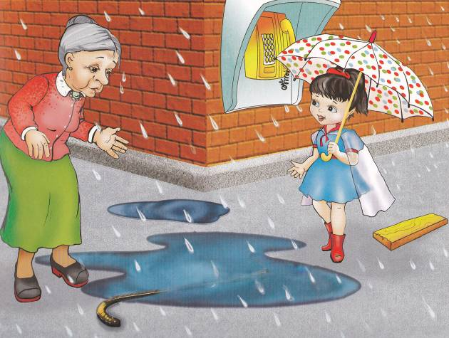

- У лиху годину пізнаєм вірну людину.
- Хто намальований на картинці?
- Чому в хлопчика сумні очі?
- Як ви думаєте, про що він мріє?
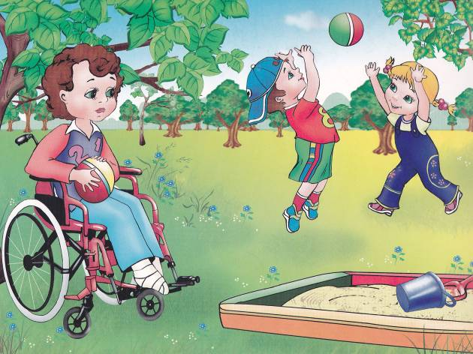

  - Де є добрі люди, там біди не буде.
- Що робить бабуся? Який у них настрій?
- Що робить дівчинка?
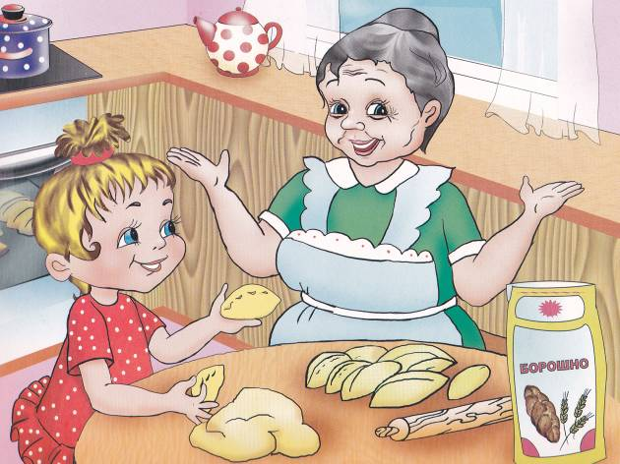

  - Не так вже боляче буває, коли вам хтось допомагає.

- Що сталося із хлопчиком?
- Як виявляють співчуття його подружки?
- Чи висохнуть у нього слізки завдяки таким друзям?
- Коли вам боляче, хто вам допомагає почуватися краще? (Рідні, друзі, лікарі)

  - Хто людям добра бажає, той сам його здобуває.
- Що робить білочка?
- Чому вона вирішила поділитися шишкою з дятлом?
- Як ви думаєте, чому радіють білченята і сонечко?
- Як дятел зможе віддячити родині білки?
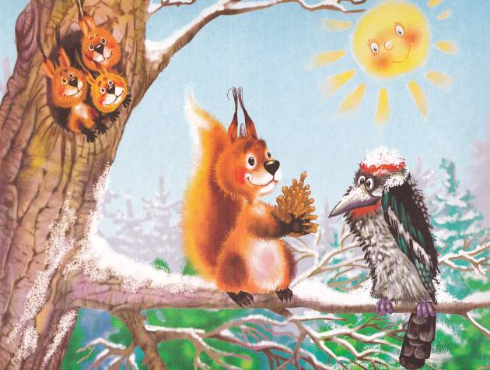

- Пам’ятайте, що панує істина проста: «Наш світ врятує доброта». Даруйте людям добро і воно обов’язково до вас повернеться.
- Ось і це завдання ви виконали правильно. (Діти отримують п’яту пелюстку)
- А нам час вирушати далі.

10. Вправа «Веселий таночок»
Потанцюй, як я, дружок,
(Пружинки вліво-вправо.)
Руки в боки, ще й стрибок.
(Руки беруть в боки, виконують стрибок.)
Крок назад, і крок вперед,
(Роблять крок назад, крок вперед.)
Обертаємось тепер.
(Кружляння.)
Летимо, мов хмарки всі,
(Біг по колу.)
Не втомились, ні-ні-ні!
(Рухи головою вліво-вправо.)
Гей, давай, не відставай,
Плескай, тупай і стрибай!
(Притопи, плескання в долоні, стрибки.)

- Мені дуже сподобалось, які ви були добрими і уважними.

(Шоста пелюстка)
11. Вправа «Оціни вчинок»
- Зараз ми пограємося в гру. Я вас запрошую сісти за столики. У вас на столах лежать картинки із зображенням різних ситуацій із життя. Розгляньте їх. А тепер послухайте уважно правила гри. Якщо на картинці ви бачите хороший вчинок, то на неї кладете сонечко. Якщо вчинок поганий – хмаринку.
Діти виконують завдання, а потім пояснюють, чому вони так зробили.
- Почуття бувають різні, вони допомагають нам розуміти настрій інших людей. Дуже важливо вміти бачити настрій інших людей, розуміти, чому їх він може змінитися, важливо бути спостережливим.
(Психолог разом із дітьми бере пелюстку і прикріплює її до квітки)

– Подивіться, ми знайшли всі пелюстки до квітки. Тепер можемо відкрити скриню і звільнити Радість.

12. Підсумок. Бесіда з дітьми
- Сідайте на килимок. Давайте пригадаємо, де ми з вами були і що робили.
- Що вам найбільше сподобалось? Чим?
- А чи було вам важко? Чому?
- Що вас здивувало? Що ви відчули?
- Чи змінився ваш настрій під час заняття?

13. – Давайте швидше відчинимо скриню.
(Психолог відчиняє скриню, звідки вилітають кульки)
- Ці кульки незвичайні, вони наповнені радістю. Хто їх отримає, зможе подарувати радість і собі, і іншим людям.
- Діти, королева Почуттів дуже задоволена тим, що ви зробили добру справу. І за те, дарує вам ці повітряні кульки. А ви віднесете їх в групу і подаруєте їх своїм друзям, щоб і їм було приємно і весело.
- Щоб повернутися назад у дитячий садок, давайте скажемо чарівні слова: «Повернись, повернись, і на місці покрутись».
- До побачення.

